Adrianus Indraprasta Dwicaksana

Flutter Reguler kelas B

### **Soal Prioritas 1 (80)**

1. Sebutkan 3 aplikasi yang dibangun menggunakan teknologi Flutter! lalu screenshot

* Google Classroom

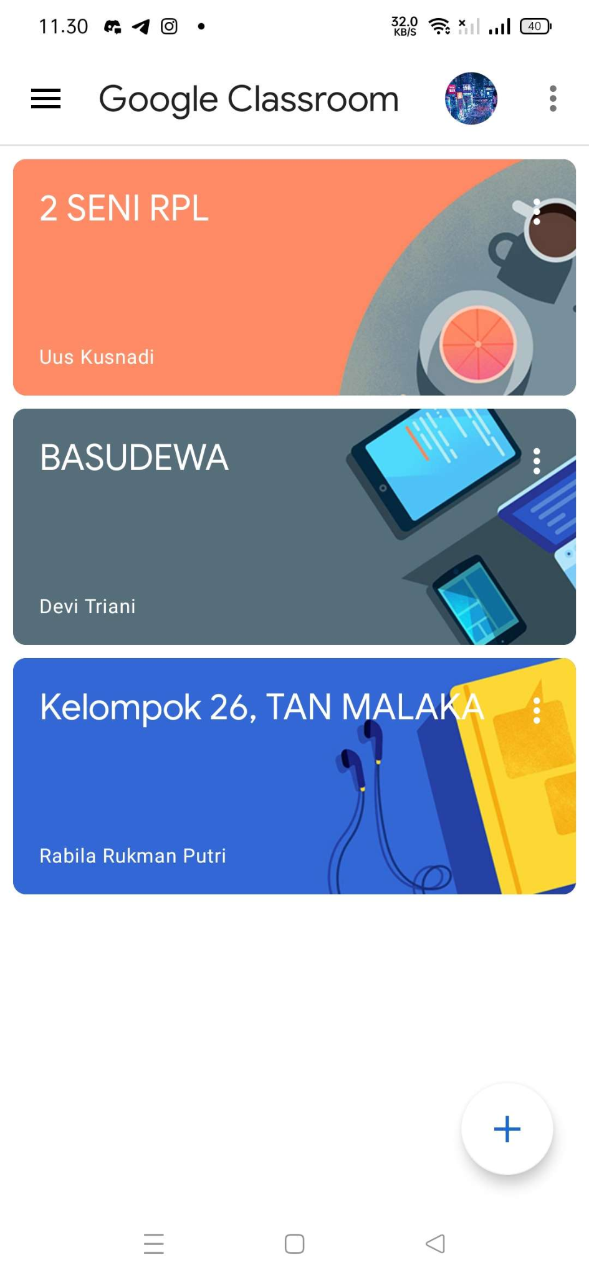

* Grab

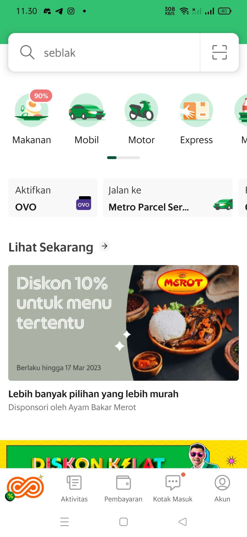

* Ebay

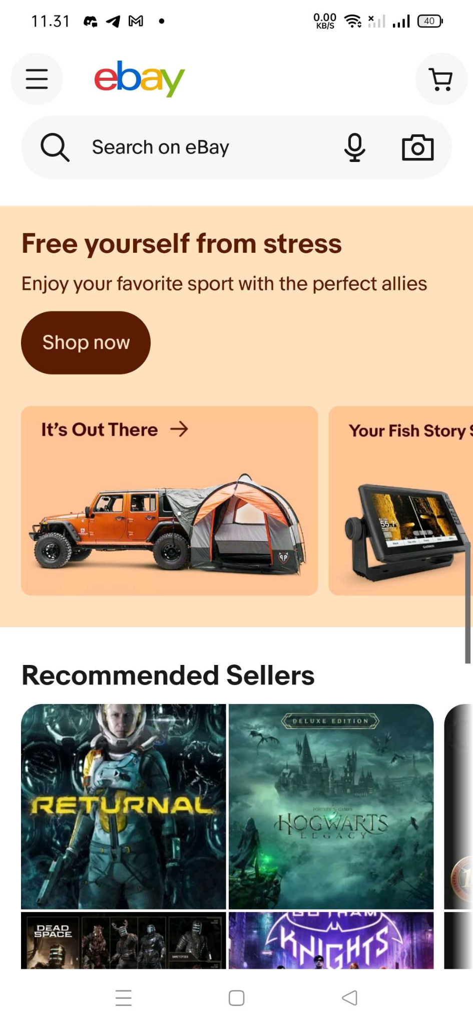

1. Tampilkan informasi software yang dibutuhkan oleh Flutter dengan menggunakan perintah Flutter doctor! lalu screenshot

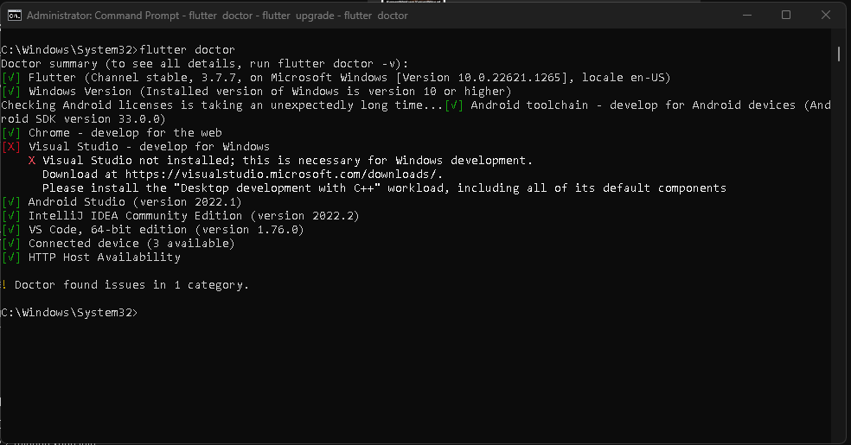

1. Buatlah sebuah project flutter (jika flutter berhasil dibuat tapi masih belum bisa tampil, maka masuk ke nilai prioritas 1)

### **Soal Prioritas 2 (20)**

1. Setelah project dibuat, jalankan di emulator
   1. (jika pada tampilan telah keluar project flutter seperti gambar di bawah maka telah berhasil mendapatkan nilai prioritas 2)

Karena saat membuat project langsung tampil aplikasinya maka saya tempatkan Screenshot disini

